Connexion a la base de données:

Pour la connexion à notre base de données nous utilisons **PDO** (**P**HP **D**ata **O**bject), qui est une extension définissant l'interface pour accéder à une [base de données](https://fr.wikipedia.org/wiki/Base_de_donn%C3%A9es) depuis [PHP](https://fr.wikipedia.org/wiki/PHP:_Hypertext_Preprocessor).

Elle est [orientée objet](https://fr.wikipedia.org/wiki/POO), la classe s’appelant PDO. PDO constitue une couche d'abstraction qui intervient entre l'application et le serveur de base de données. La couche d'abstraction permet de séparer le traitement de la base de données proprement dite. PDO facilite donc la migration d'une application vers un autre [SGBD](https://fr.wikipedia.org/wiki/Syst%C3%A8me_de_gestion_de_base_de_donn%C3%A9es) puisqu'il n'est plus nécessaire de changer le code déjà développé. Il faut seulement changer les [arguments](https://fr.wikipedia.org/wiki/Param%C3%A8tre) envoyés au [constructeur](https://fr.wikipedia.org/wiki/Constructeur_(programmation)).

L'accès à la base de données se fait en instanciant un objet PDO.  
Les paramètres à indiquer au constructeur sont :

* la source de la base de données
* optionnellement, le nom d'utilisateur et le mot de passe.

Il suffit de d’inclure le fichier db.php pour établir la connexion Voici le code qui est

stocké dans un fichier à part qui se nomme **db.php** que nous avons utilisé pour notre connexion à la base de données :

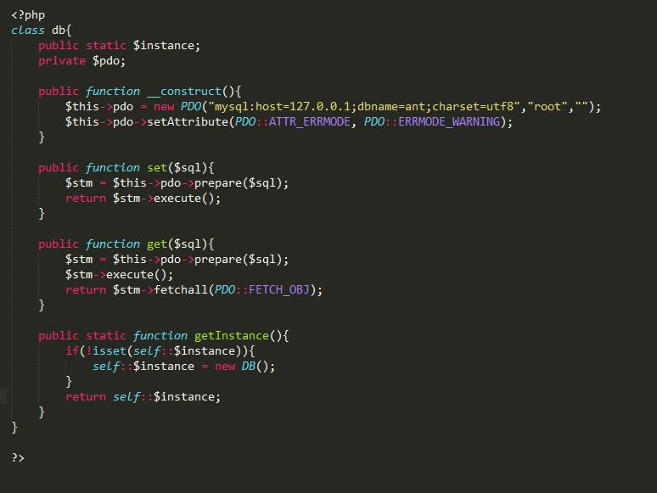

Figure : Classe Journal _ANT/ Modèle/Classes/db.php